

Curso Preparatório Básico
NOÇÕES BÁSICAS DE ANATOMIA HUMANA

Patrícia P.Teixeira

Canoas, fevereiro de 2012
ANATOMIA

Anatomia é estudo das estruturas do corpo humano, suas posições, formas e particularidades.

Mas é preciso entender primeiro que existem diferentes tecidos, que compões estas estruturas. A menor unidade funcional (viva) de nosso corpo é célula, na verdade trilhões delas. Um conjunto de células compõe um tecido, um conjunto de tecidos constitui um órgão, um conjunto de órgãos compõe um sistema.

Alguns tecidos têm em sua constituição um grande volume de matriz e poucas células, enquanto outros são ricos em células e praticamente e pobres em matriz.

Estes tecidos e sistemas são estudos separadamente, para fins didáticos.

OSTEOLOGIA

É o estudo dos ossos. O sistema esquelético tem com funções:

Prover o suporte para o corpo, proteger os órgãos vitais, auxiliar na realização do movimento do corpo, hematopoiese(produção de sangue) e prover um local de armazenamento para o cálcio.

O osso é um tecido conjuntivo constituído de células e de uma matriz composta de fibras colágenas envolvidas numa substância fundamental calcificada na qual os principais constituintes são mucopolissacarídios e sais que se assemelham à estrutura de hidroxiapatia.

No esqueleto se encontram 206 ossos, havendo algumas variações. Sendo eles:

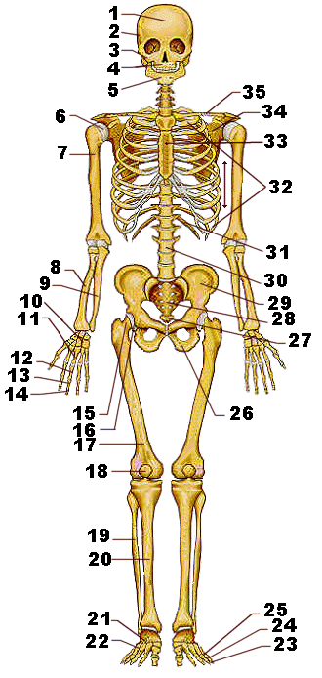

Visão anterior:

1. Frontal (Glabela)
2. Parietal
3. Zigomático
4. Maxila
5. Mandíbula
6. Cabeça do Úmero
7. Úmero
8. Rádio
9. Ulna
10. Osso do Carpo
11. Metacarpo
12. Falange Proximal
13. Falange Medial
14. Falange Distal
15. Colo do Fêmur
16. Cabeça do Fêmur
17. Epifise do Fêmur
18. Patela
19. Fibula
20. Tibia
21. Ossos do Tarso
22. Ossos do metatarso
23. Falange Distal
24. Falange Medial
25. Falande Proximal
26. Tuber isquiático
27. Cóccix
28. Sacro
29. Fossa Ilíaca
30 Vertebras Lombares
31. Costelas Flutuantes
32. Costelas
33. Externo
34. Escapula
35. Clavícula

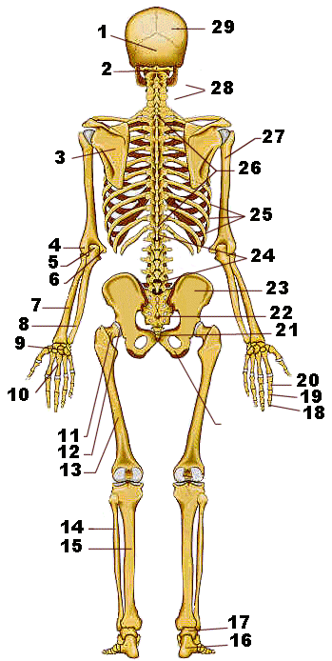

Visão posterior:

1. Occipital
2. Atlas
3. Escapula
4. Epicondilo Lateral
5. Olécrano
6. Epicondilo Medial
7. Epifise Radio
8. Diafise da Ulna
9. Ossos do Carpo
10. Ossos do Metacarpo
11. Colo do Fêmur
12. Cabeça do Fêmur
13. Diafise do Fêmur
14. Epifise da Fibula
15. Diafise da Tibia
16. Calcâneo
17. Tálus
18. Falange Distal
19. Falange Medial
20. Falange Distal
21. Cóccix
22. Sacro
23. Ilíaco
24. Vertebras Lombares
25. Costelas
26. Vertebras Torácicas
27. Epifise do Úmero
28. Vertebras Cervicais
29. Parietal

Coluna vertebral:

É dividida em três segmentos, cervical com sete vértebras (articula-se com o crânio), torácica com doze vértebras (articula-se com as costelas e “sustenta” os membros superiores), lombar com cinco vértebras, sacral com cinco vértebras, podendo ter variações (articula-se com os ilíacos), coccixigena de duas a quatro vértebras. Estas estruturas diferenciam-se em forma e capacidade de movimentos.

Entre as vértebras existem três articulações, uma anterior entre os corpos vertebrais, separados pelos discos vertebrais e outras duas posteriores, as facetas articulares. Assim temos:
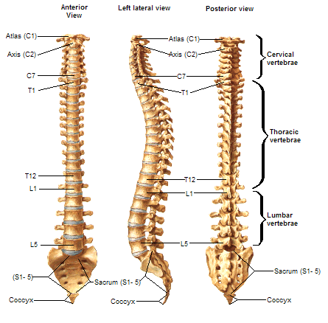

Os discos:
São estruturas circulares, formadas por anéis fibrosos que envolvem um núcleo líquido chamado pulposo:

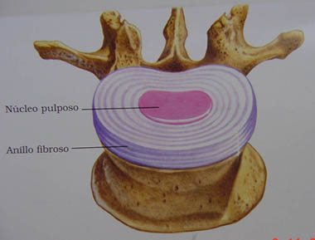
Protusões e hérnias discais:

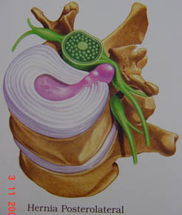
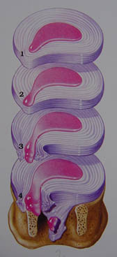

MIOLOGIA

Os músculos são em número maior, aproximadamente 212, seu estudo dividem-se em camadas, os mais superficiais e os mais profundos. Os músculos recebem seus nomes segundo suas formas, tamanhos e/ou funções. Os músculos dividem-se, basicamente em duas estruturas o ventre muscular (composto pelas fibras musculares, é porção contrátil do músculo) e os tendões (composto por tecido conjuntivo) que realizam a fixação dos músculos aos ossos.

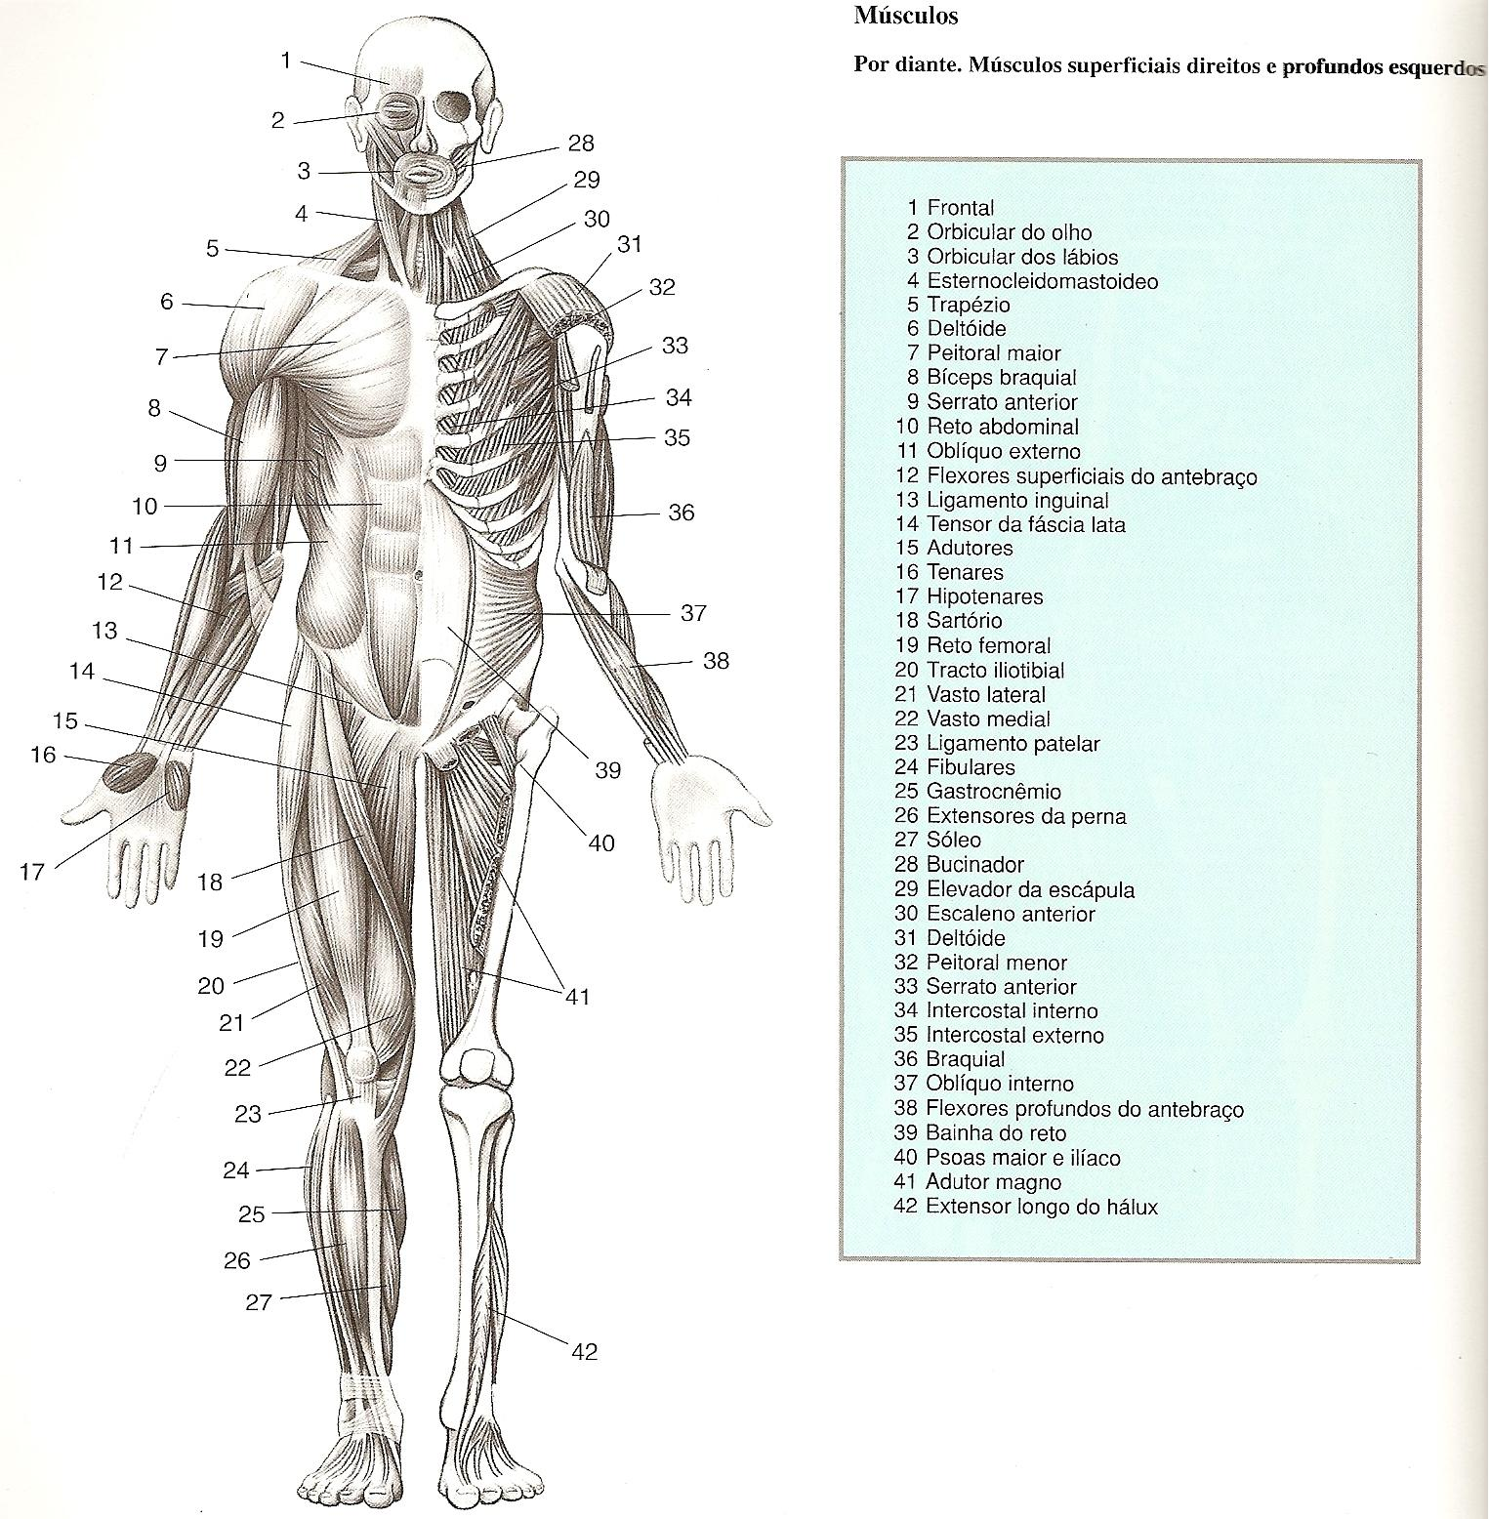

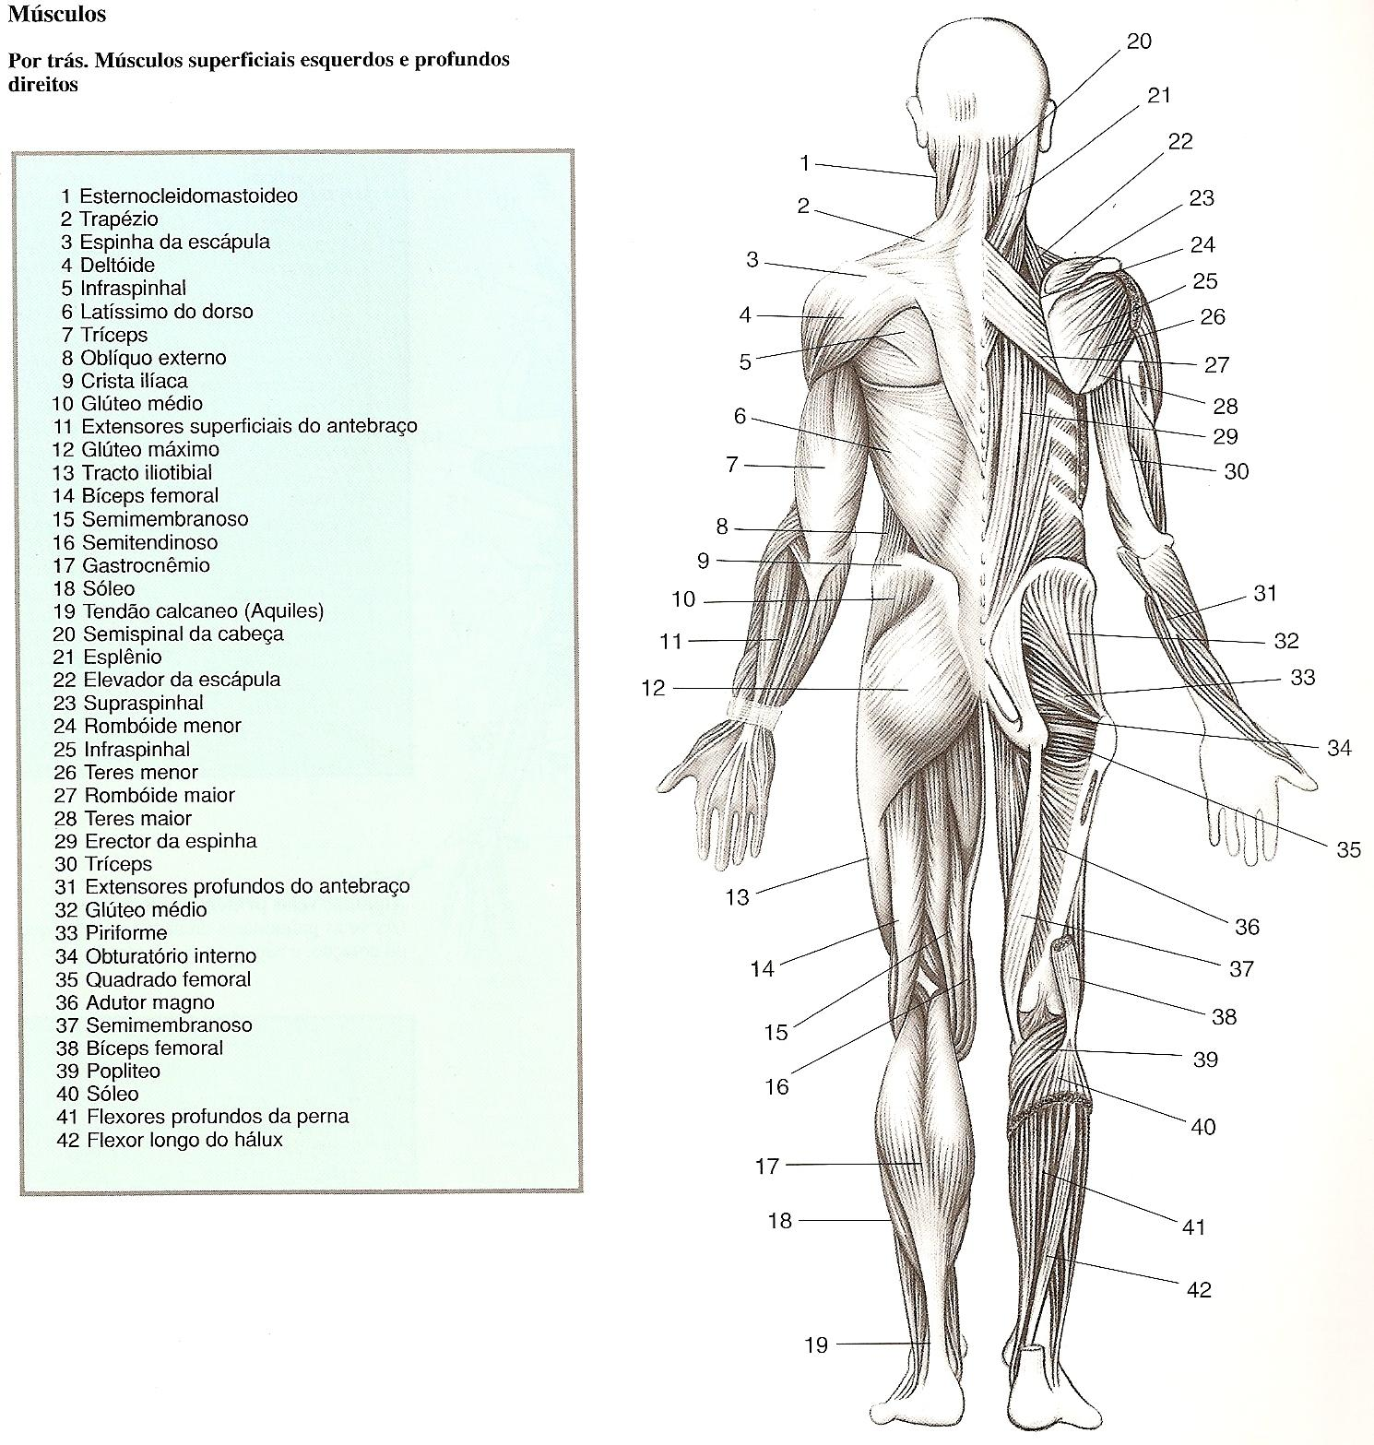

SISTEMAS

Sistemas Respiratório

É responsável pelas trocas gasosas do organismo, pela eliminação do gás carbônico e absorção de oxigênio. Inicia nas fossas nasais e “termina” nos alvéolos, onde ocorrem as trocas gasosas.

Visão geral:
Pulmões in sitiu:
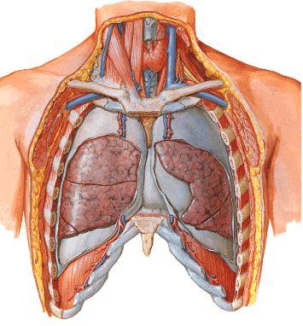
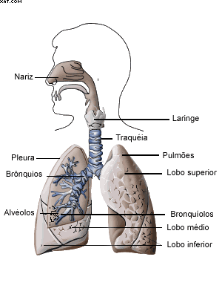

Sistema Circulatório

Divide-se em circulatório sangüíneo e linfático. O sistema circulatório sangüíneo divide-se em venoso e arterial, sua porção arterial é responsável pela distribuição dos líquidos, nutrientes e oxigênio, já a sua porção venosa responsabiliza-se pela reabsorção dos restos do metabolismo e líquidos excedentes nos tecidos. Sendo assim é composto por vasos sangüíneos arteriais, venosos e pelo coração.

O sistema linfático difere-se por não participar da distribuição dos nutrientes, mas é responsável por grande parte da absorção dos nutrientes nos intestinos, faz parte do sistema imunológico, reabsorve parte dos líquidos nos tecidos e é a principal forma de saída das moléculas de grande peso dos tecidos. Não é bombeado pelo coração, constitui-se de ductos e gânglios.

Visão geral sistema circulatório sangüíneo:
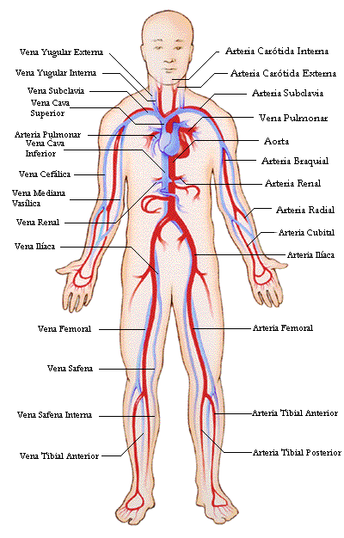
Coração:
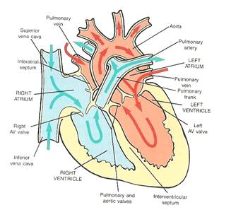
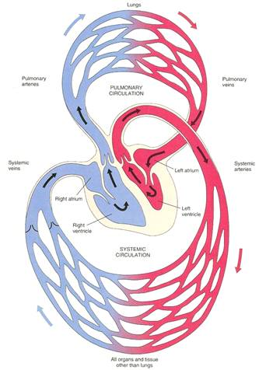

Sistema circulatório linfático:
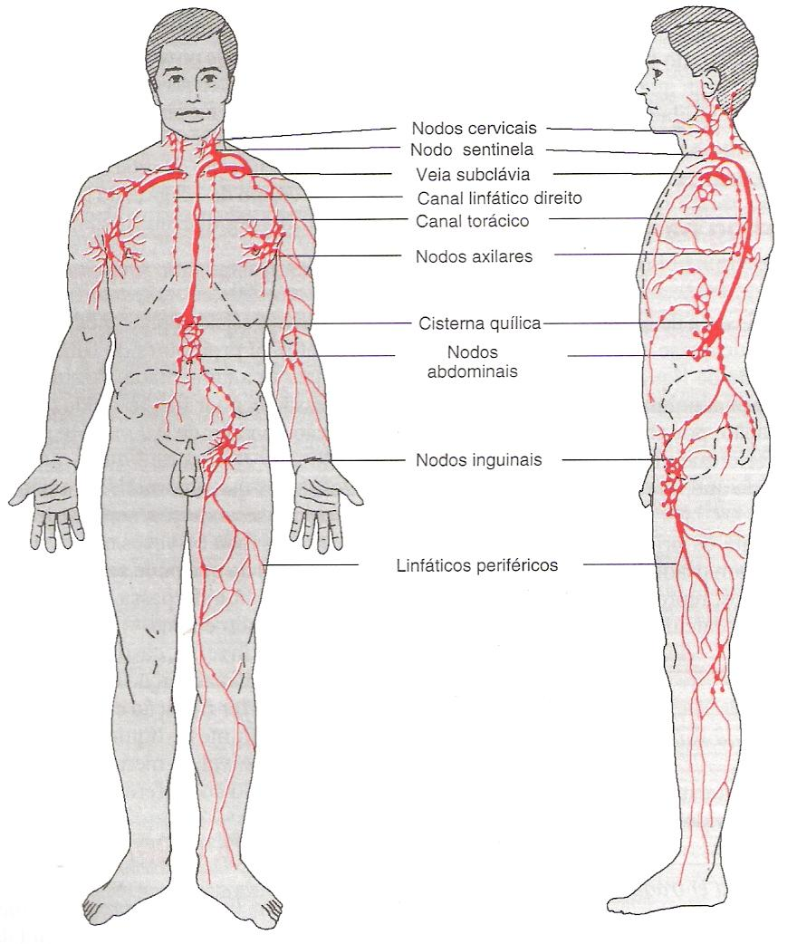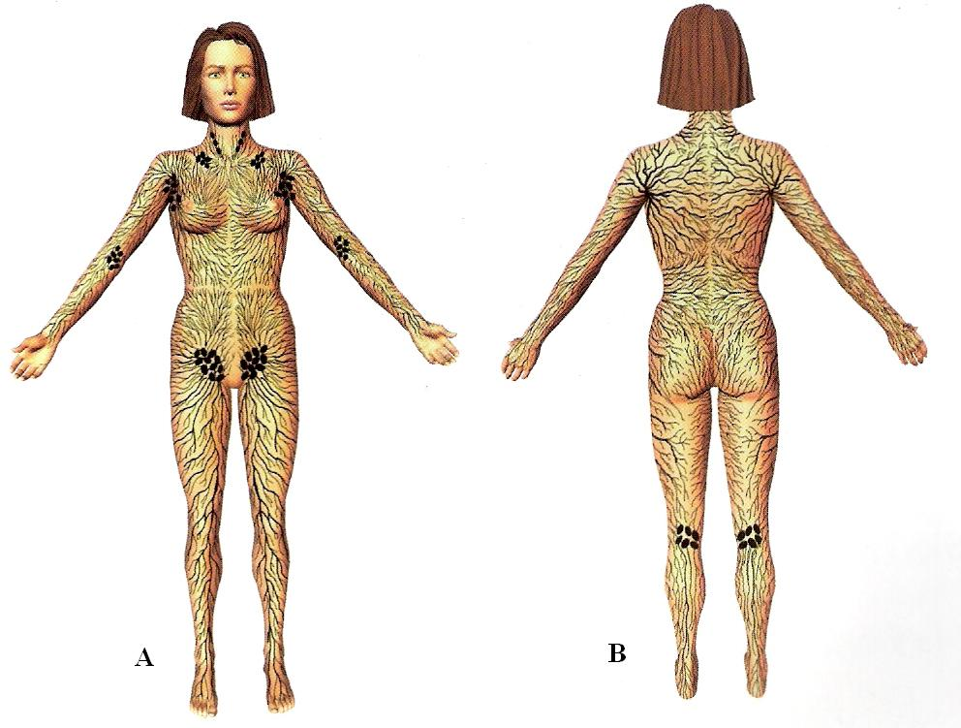

Sistema digestivo

Inicia na boca e termina no ânus. Tem por função a absorção de nutrientes e água.

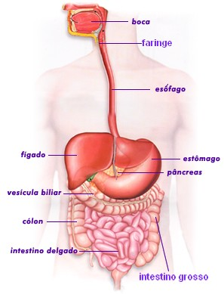

Sistema uroginecológico

Responsável pela excreção da urina e pela reprodução, havendo diferença entre as estruturas dos sexos. Nas mulheres a uretra é usada exclusivamente para urinar, enquanto nos homens o mesmo canal é usado com fins reprodutivos e de eliminação, além de ser mais longa que a feminina.

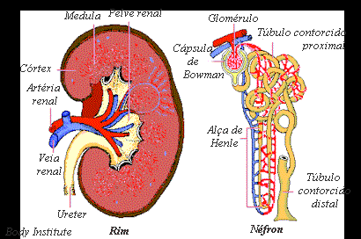

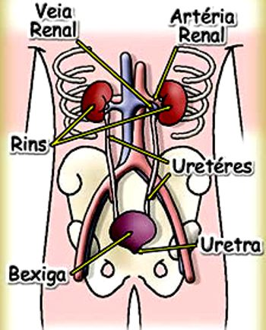
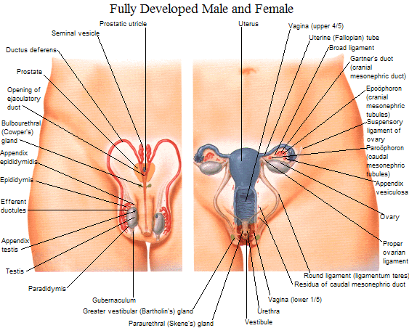

Sistema Endócrino

O sistema endócrino é formado pelo conjunto de glândulas, as quais têm como característica a produção de secreções, chamadas de hormônios. As glândulas endócrinas lançam os hormônios diretamente na corrente sanguínea, por onde eles atingem todas as células do corpo.

O sistema endócrino, geralmente interage com o sistema nervoso, formando mecanismos reguladores eficazes. O sistema nervoso pode fornecer ao sistema endócrino informações sobre o meio externo, enquanto que o sistema endócrino regula a resposta interna do organismo a esta informação. Assim os dois juntos atuam na coordenação e regulação das funções corporais.

Os principais órgãos que formam o sistema endócrino são: a hipófise, o hipotálamo, a tiróide, as supra-renais, o pâncreas, as gônadas (os ovários nas mulheres e os testículos nos homens) e o tecido adiposo.

A hipófise é uma glândula que produz numerosos e importantes hormônios, ela se encontra em uma cavidade óssea localizada na base do cérebro, que se liga ao hipotálamo através do pedículo hipofisário.
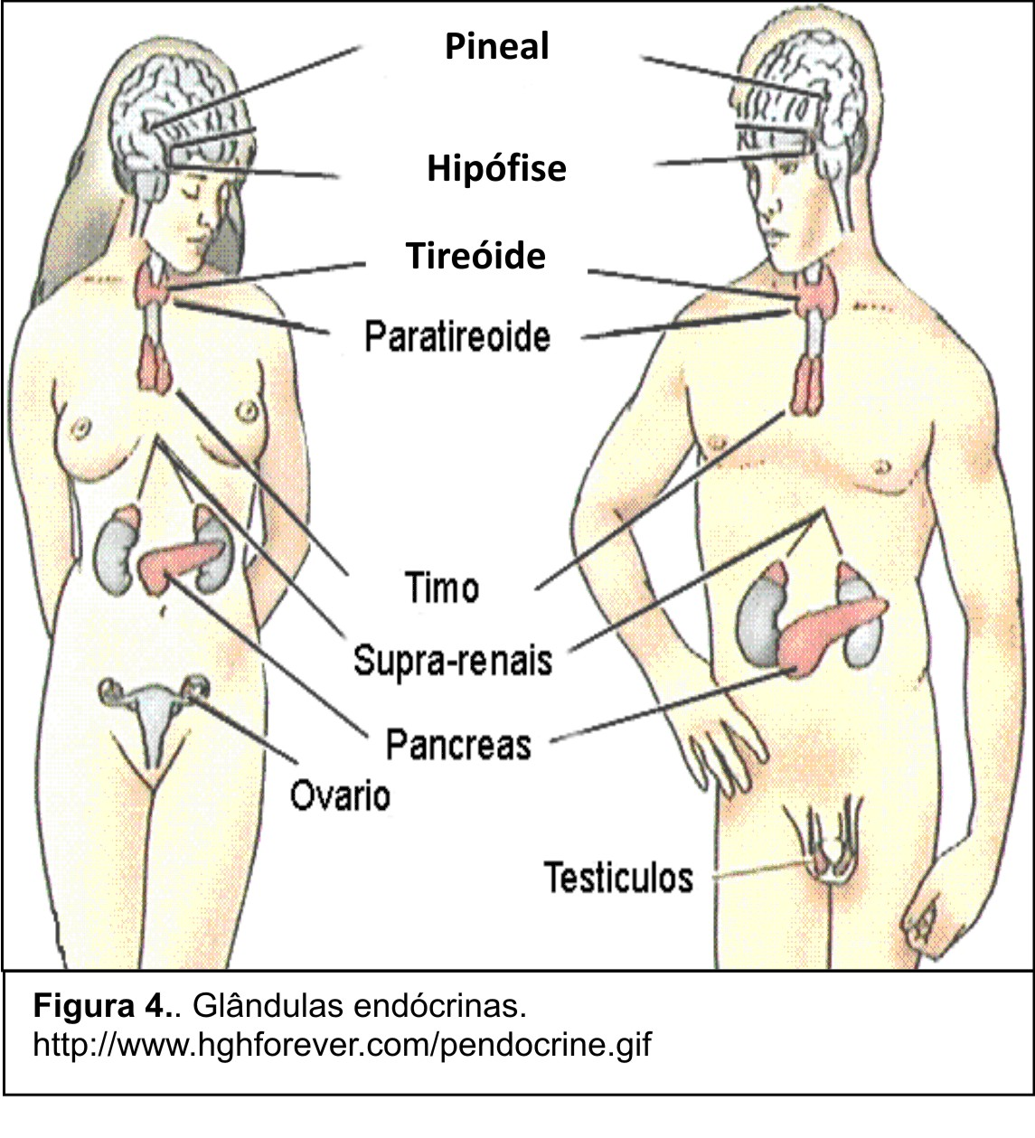

Sistema nervoso

É o sistema que percebe e comanda o organismo. Divide-se por funções exercidas e pela sua localização. Quanto às funções simplifica-se o dividindo em sistema nervoso autônomo (cuida das funções fisiológicas), sistema nervoso periférico, sistema nervoso central.

O sistema nervoso periférico é composto por raízes nervosas, nervos, plexos, e alguns gânglios, localizam-se fora das estruturas ósseas da coluna vertebral e do crânio, tem por função a condução dos estímulos. O sistema nervoso central constitui-se do encéfalo, medula espinhal e cauda eqüina, todos situados dentro dos limites das estruturas ósseas do crânio e da coluna vertebral, têm por funções, regulação das atividades fisiológicas do organismo, interpretar/processar as informações, é de onde emerge a vontade consciente, de certa forma é o único órgão ciente de sua própria existência, capaz de curiosidade e de estudar si mesmo.

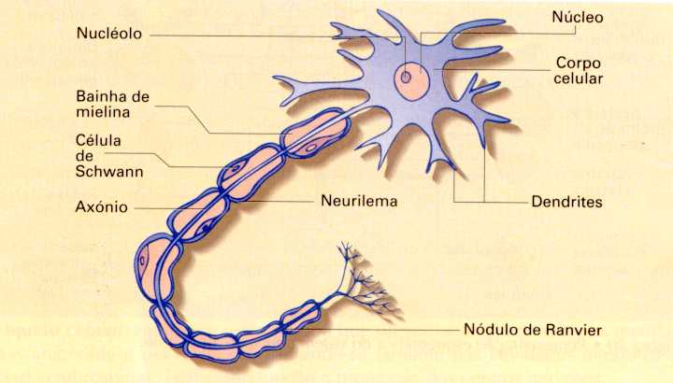

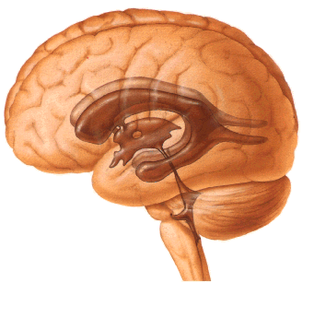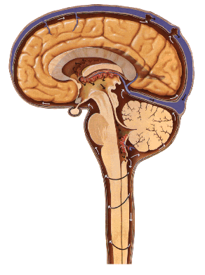

Encéfalo e seus componentes em situ:
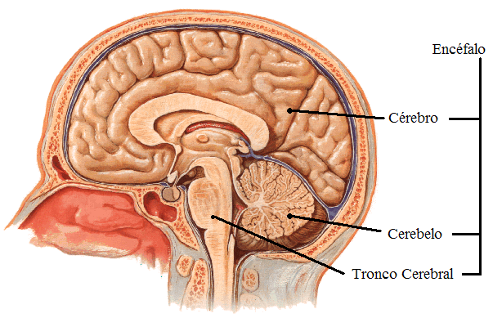
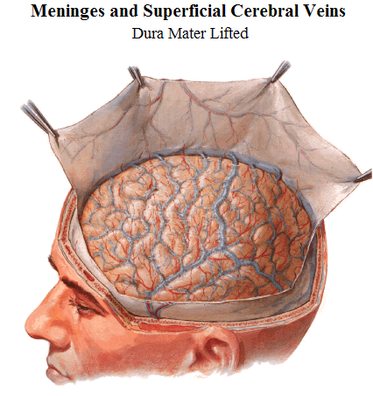

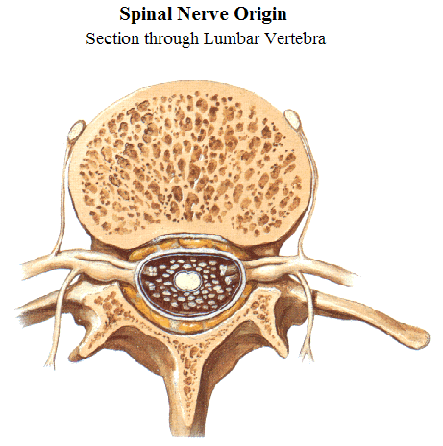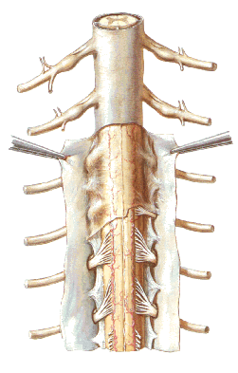

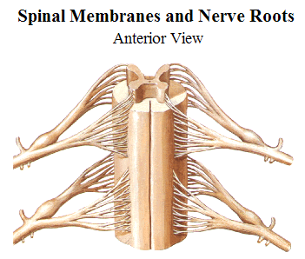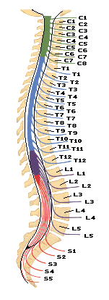

REFERÊNCIAS BIBLIOGRÁFICAS

GUYTON, A.C. Fisiologia Humana. 6ed., Rio de Janeiro: Guanabara Koogan, 1981.

NETTER, Frank H.. Atlas de Anatomia Humana. 2ed. Porto Alegre: Artmed, 2000.

http://dicasgratisnanet.blogspot.com/2011/08/sistema-endocrino-resumo.html

